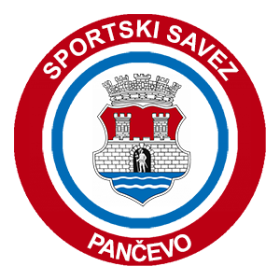
Спортски савез Панчево
Масарикова бр. 1а
26000 Панчево
Број: 1/2019
28.02.2019. год.

На основу члана 63. став 5. Закона о јавним набавкама («Сл. гласник РС» бр. 124/12 бр.14/15 и 68/15),

Спортски савез Панчево
Масарикова бр. 1а
објављује:

ОБАВЕШТЕЊЕ О ПРОДУЖЕЊУ РОКА ЗА ПОДНОШЕЊЕ ПОНУДА
НАРУЧИЛАЦ: СПОРТСКИ САВЕЗ ПАНЧЕВО
АДРЕСА НАРУЧИОЦА: Масарикова бр. 1а
ИНТЕРНЕТ СТРАНИЦА: www. Sportski savez pančevo.rs
ВРСТА НАРУЧИОЦА: спортски савез
ВРСТА ПОСТУПКА ЈАВНЕ НАБАВКЕ: јавна набвка мале вредности
ВРСТА ПРЕДМЕТА: РАДОВИ
ОПИС ПРЕДМЕТНЕ НЕБАВКЕ: Извођење радова на мултифункционалном терену СРЦ МЛАДОСТ у Панчеву
НАЗИВ И ОЗНАКА ИЗ ОПШТЕГ РЕЧНИКА НАБАВКЕ : радови на реконструкцији 45454000

Датум објављивања позива за подношење понуда: 13.02.2019. године

Датум објављивања обавештења о продужењу рока: 28. 02.2019. године

Разлог за продужење рока:
С обзиром да је захтев за додатним појашњењем запримљен дана 26.02.2019.године, а да Наручилац, у складу са роковима из члана 63. став 3, објављује одговор, дана 28.02.2019. године, , Комисија Наручиоца рок за подношење понуда продужује до 08.03.2019. године до 10:00, часова како не би дошло до забуне потенцијалних понуђача који намеравају да поднесу понуду.

Време и место подношења понуда (нови рок):

Нови рок за подношење понуда је 08.03.2019. године до 10:00 часова.

МЕСТО,ВРЕМЕ И НАЧИН ОТВАРАЊА ПОНУДА: Отварање понуђа обавиће се дана 08.03.2019. године у 10:15 часова, у просторијама Спортског савеза Панчево, Масарикова 1а.

Лице за контакт:
: Дејан Перић 064/ 64028862
e-mail адреса: javne.nabavke@pancevo.rs

